Przemiany promieniotwórcze
Przemiany promieniotwórcze to przemiany zachodzące w jądrze/jądrach atomów. Podczas takiego procesu z jądra jednego pierwiastka dostajemy jądro drugiego pierwiastka, czasem też te procesy polegają na reakcji jądra z innymi cząsteczkami lub mogą w tych procesach też powstać inne cząsteczki. Procesy te możemy podzielić na naturalne i sztuczne.
Naturalne rozpady promieniotwórcze
Alfa →z jądra ulegającego tej przemianie wylatuje cząstka $α=_{2}^{4}He$, inaczej powstaje jądro helu – 4 oraz jądro innego pierwiastka.
Beta minus → z jądra ulegającego tej przemianie powstaje cząstka $β^{-}=_{-1}^{ 0}e^{-}$, jest po prostu elektron oraz jądro innego pierwiastka. Jednocześnie należy podkreślić, iż nie ten elektron wylatuje z powłoki, tylko powstaje on przez rozpad neutronu w jadrze na proton i elektron.
Należy tutaj odróżnić zapis jonizacji od przemiany beta minus np. dla ołowiu – 214:
W procesie jonizacji z pierwiastka dostajemy jon tego samego pierwiastka oraz elektron w myśl reakcji:
$$^{214}Pb→ ^{214}Pb^{+}+e^{-}$$
Natomiast proces rozpadu beta minus polega na wyrzuceniu elektronu z jądra atomu, otrzymujemy wtedy jądro innego pierwiastka, w postaci obojętnej, co możemy zapisać:
$$^{214}Pb→ ^{214}Bi+e^{-}$$
Gamma → wylatuje cząstka $γ=_{0}^{0}γ$, promieniowanie takie jak swiatlo widzialne czy fale radiowe, ale dużo bardziej energetyczne. Jądra w ten sposób pozbywają się nadmiaru energii, rozpad ten występuje często jako proces równoległy podczas innych przemian promieniotwórczych.
Beta plus-> z jądra wylatuje cząstka beta – pozyton, inaczej taki dodatni elektron - $β^{+}=_{+1}^{ 0}e^{+}$oraz powstaje jądro innego pierwiastka.
Wychwyt kappa → jądro wpierdala elektron z powłoki K – jądro i elektron to substraty
$$jądro_{1}+e^{-}→jądro_{2}$$
Cząstek często spotykanych podczas przemian promieniotwórczych, zarówno samorzutnych jak i niesamorzutnych należy się nauczyć na pamięć:
$$\left(alfa\right)α=_{2}^{4}He \left(beta\right)β^{-}=_{-1}^{0}e (gamma) γ=_{0}^{0}γ$$
$${\left(proton\right) p}^{+}=_{1}^{1}p^{+}=_{1}^{1}H; {\left(neutron\right) n}^{0}=_{0}^{1}n^{0} {\left(elektron\right) e}^{-}=_{-1}^{0}e^{-}$$
$$β^{+}\left(pozyton\right)=_{1}^{0}e^{+}\left(taki elektron obdarzony ładunkiem dodatnim\right)$$
$$\left(deuter\right)D=_{1}^{2}H \left(tryt\right) T=_{1}^{3}H (neutrino)=_{0}^{0}ν$$

Prawa bilansu reakcji promieniotwórczych
Trudnością zadaniach związanych z bilansem równań promieniotwórczych są inne określenia otrzymywania produktu i reakcji substratu. Bliższe w tym momencie są określenia wyjścia dla produktu (output = to co wylatuje =wybito, emitowało, wyleciało, otrzymano itp.) i wejścia dla substratu (input = bombardowano, naświetlano, poddano reakcji itp. Z uwagi na inne pojęcia niż normalnie w chemii należy wymienionych powyżej pojęć nauczyć się, a w momencie pojawienia się nowego zastanowić czy bardziej dotyczy wejścia czy wyjścia.
Reakcje promieniotwórcze rządzone są prawem zachowania masy i ładunku. Podczas tych bilansów zamiast symboli $α, β, γ$ lepiej jest pisać, co one reprezentują – czyli $_{2}^{4}He$; $_{-1}^{0}e^{-}$; $_{0}^{0}γ$ . Jednocześnie należy przypomnieć, iż liczba protonów czyli liczby masowej jednoznacznie definiuje jaki mamy pierwiastek, a znajomość symbolu pierwiastka jednoznacznie mówi ile ma on protonów. $_{Z}^{A}E to E<=>Z$
$$_{ 92}^{235}U {+ }_{0}^{1}n^{0}→ _{ 54}^{140}Xe {+ }_{ 38}^{ 93}Sr+{3 }_{0}^{1}n^{0}$$
Bilans masy mówi, że suma mas dla reakcji po lewej (substratów) =suma mas po prawej (produkty), albo jeszcze bardziej obrazowo suma tego na górze po lewej = suma tego na górze po prawej.
Bilans ładunku suma ładunków dla reakcji po lewej (substratów) =suma ładunków po prawej (produkty), albo inaczej suma tego na dole po lewej = suma tego na dole po prawej
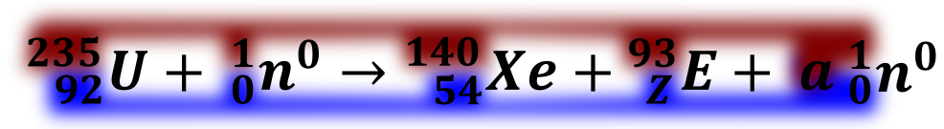
.
Np. Rozwiązanie powyższego problemu, w którym mamy ustalić ilość wylatujących neutronów, liczbę atomową i symbol pierwiastka $E$.
Wykonując bilans masy („góry, czerwonego”) otrzymujemy
$$subsraty=produkty$$
$$235+1=140+93+1*a$$
$$a=3$$
Wykonując bilans masy („dołu, niebieskiego”) otrzymujemy
$$92+0=54+Z+a*0$$
Po wstawieniu i rozwiązaniu
$$Z=38$$
I mając liczbę atomową równą =38 możemy powiedzieć, co to za pierwiastek, jest jednoznacznie stront i możemy napisać reakcje jądrową wstawiając obliczone wartości
$$_{ 92}^{235}U {+ }_{0}^{1}n^{0}→ _{ 54}^{140}Xe {+ }_{ 38}^{ 93}Sr+{3 }_{0}^{1}n^{0}$$

Izotop radu $^{226}Ra$ ulega rozpadowi alfa. Tej przemianie towarzysz emisja promieniowania gamma. Cząstki alfa emitowane przez rad mogą służyć do wybijania neutronów z lekkich jąder np. berylu $^{9}Be$.
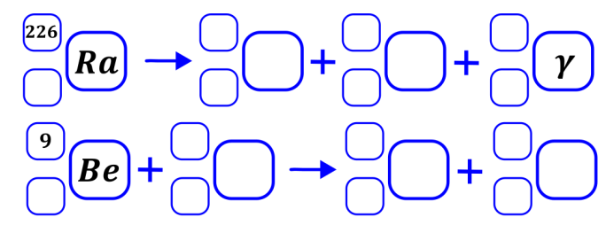
Zadanie rozpoczynamy od sprawdzenia liczby atomowej radu (88) i berylu (4), które należy wpisać przy ich symbolach w celu późniejszego bilansu ładunku. Jednocześnie należy wpisać wartości ładunku i masy cząstki gamma (odpowiednio 0 i 0), oraz ustalić czym jest cząstka alfa w obu tych procesach. Dla procesu rozpadu alfa cząstka alfa, czyli atom helu – 4 musi być zgodnie z definicją produktem. Natomiast druga reakcja jest bardziej problematyczna. Zgodnie z treścią zadania cząstka alfa jest w niej używana - więc musi być substratem do wybijania neutronów – wybijania, czyli neutrony wylatują z tego procesu, a więc są produktem. Neutron ma masę jeden, a ładunek zero, co też oczywiście wpisujemy w odpowiednie miejsca. Nieznane cząstki opisujemy jako $_{Z}^{A}E$ Po wstawieniu cząstek elementarnych w odpowiednie miejsca dostajemy.
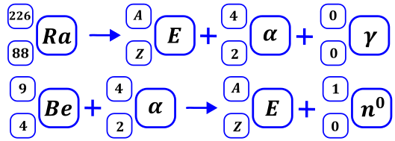
Aby ustalić brakujące cząstki w reakcjach wykonujemy bilans masy i ładunku
Dla pierwszej reakcji
$$226=A+4+0→A=222$$
$$88=Z+2→Z=86$$
Mając ustaloną liczbę atomową szukamy pierwiastka o takiej liczbie i jest to radon.
Dla drugiej reakcji również wykonujemy bilans masy
$$9+4=1+A→A=12$$
Oraz bilans ładunku:
$4+2=0+Z→Z=6$ Oczywiście mając znaną liczbę atomową możemy powiedzieć, o jakim pierwiastku mówimy. Liczbą atomową równą 6 ma oczywiście węgiel. Wstawiwszy pierwiastki dostajemy pełne równania przemian promieniotwórczych
Tenes – pierwiastek chemiczny o liczbie atomowej Z=117 – otrzymano w reakcji jądrowej między ⁴⁸Ca i ²⁴⁹Bk. W tym procesie powstały dwa izotopy tenesu, przy czym w reakcji tworzenia jądra jednego z tych izotopów towarzyszyła emisja 3 neutronów. Ten izotop ulegał dalszym przemianom: w wyniku kilku kolejnych przemian alfa otrzymano dubn – ²⁷⁰Db.
Napisz równanie reakcji otrzymywania opisanego izotopu tenesu – uzupełnij wszystkie pola w poniższym schemacie. Napisz w wyniku ilu przemian alfa ten izotop tenesu przekształcił się w ²⁷⁰Db.

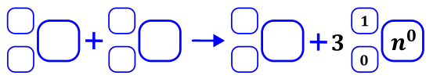
Zadania rozpoczynamy od ustalenia liczby atomowej wymienionych jąder. Liczbę atomową tenesu mamy napisaną w zadaniu, alternatywnie można go odnaleźć w układzie okresowym. Liczbę atomową wapnia i bekerelu znajdujemy w układzie okresowy, wynoszą one odpowiednio dla wapnia 20, a dla belekerelu 97. Uzupełniamy zapis równania reakcji odczytanymi informacjami, za liczbę masową piszemy A, to jest wartość szukana. Po umieszczeniu dostajemy:
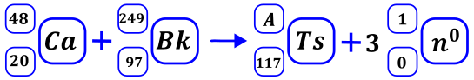
Jak widać, aby uzyskać wartość A wystarczy zrobić tylko bilans masy:
$$48+249=A+3*1$$
$$A=342$$
Wstawiwszy tę wartość do równania mamy wypełnione wszelkie pola w równaniu reakcji.
Przechodzimy do rozwiązania dalszej drugiej części zadania: „Napisz w wyniku ilu przemian alfa ten izotop tenesu przekształcił się w ²⁷⁰Db”. Liczba atomowa dubnu to 105, jest on zdecydowanie produktem tej reakcji. Cząstka alfa jak dobrze wiemy o jądro helu o liczbie masowej 4 i liczbie atomowej 2. Takich cząstek otrzymujemy x. Atom, który ulega rozkładowi to atom senesu, który otrzymaliśmy w poprzedniej reakcji. Możemy reakcję napisać jako:
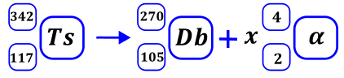
Bilans ładunku daje
$$117=105+2x$$
$$x=6$$
Ten sam wynik uzyskujemy przez bilans masy
$$342=270+4x$$
$$x=6$$
Powstaje więc 6 cząstek alfa.
Należy podkreślić, iż dla reakcji ogólnej, w której powstają cząstki alfa oraz beta w nieznanej ilości, ale wiemy jakie mamy substrat i produkt można względnie łatwo obliczyć ilość tych przemian przez napisanie reakcji ogólnej, zrobienie bilansu wpierw masy (a z tego znamy ilość przemian alfa), a potem ładunku ( z niego mamy ilość przemian beta)
Rozważmy przykład.
w wyniku kilku przemian alfa i beta izotopu radu -226 otrzymujemy izotop ołowiu -210. Ile było przemian alfa i beta?
W celu rozwiązania tego zadania piszemy równanie całkowitej przemiany promieniotwórczej, gdzie x to ilość przemian alfa czyli powstałych jąder helu, a y to ilość powstających elektronów czyli przemian beta.

Bilans masy daje nam zależność
$$226=210+4x+0y$$
Rozwiązując równanie dostajemy X równe 4, co jest ilością powstałych cząstek alfa.
Znając wartość współczynnika X możemy napisać równanie związane z bilansem ładunku
$$88=82+2x+\left(-1\right)*y$$
Wstawiając obliczone z poprzedniego równania X =4 otrzymujemy
$$88=82+2*4+\left(-1\right)*y$$
I rozwiązując dostajemy ilość rozpadów beta jako równa $y=2$
Możemy wiec napisać, iż powstały 4 cząstki alfa i 2 elektrony, czyli zaszły 4 przemiany alfa i dwie przemiany beta.

Szeregi promieniotwórcze
Pierwiastki promieniotwórcze występujące naturalnie ulegają określonym dla danego pierwiastka przemianom promieniotwórczym. Przemiany te prowadzą do stabilnego jądra pierwiastka składając się z szeregu przemian alfa i beta. Ciąg taki nazywa się szeregiem promieniotwórczym, do w jego nazwie dodatkowo podajemy od jakiego pierwiastka startujemy i przez jaki najbardziej stabilny pierwiastek przechodzimy, czyli np. szereg uranowy - radowy zaczyna się od uranu i przechodzi przez rad. Szereg taki można umieścić na grafie, w którym przedstawiamy kolejne przemiany; graf konstruujemy zwykle przez umieszczenie na osi x liczby atomowej pierwiastków, a na osi y liczby masowej. Poniżej przedstawiono szereg uranowo radowy:
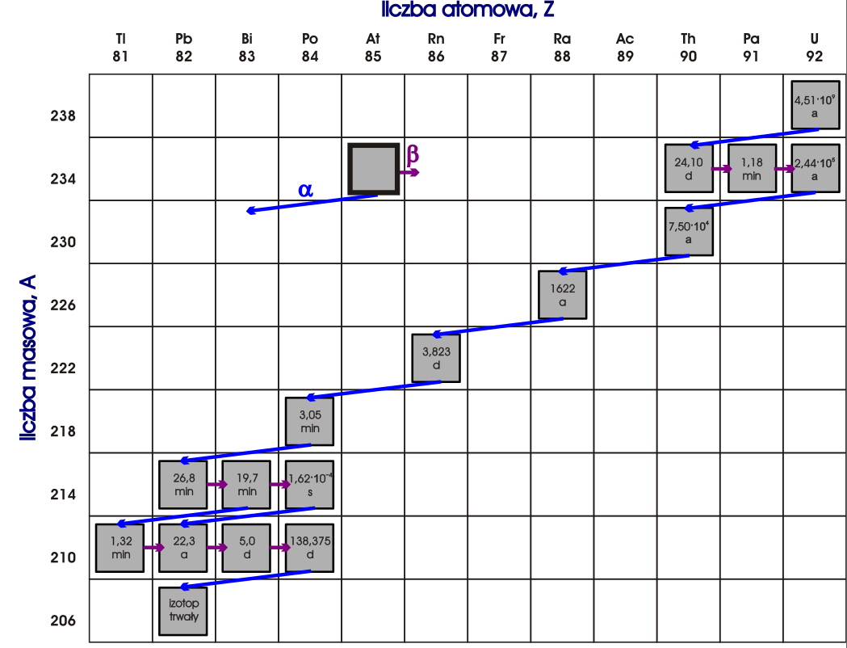
Widać, iż na przedstawionym wykresie przemiana alfa odpowiada zawsze obniżeniu liczby atomowej o dwa, tzn. dostajemy pierwiastek mający o dwa protony mniej niż wyjściowy, co odpowiada przesunięciu się w układzie okresowym o dwa w tył; oraz o liczbie masowej o cztery mniejszej wobec początkowego atomu, co odpowiada stracie dwóch protonów i dwóch neutronów wobec wyjściowego pierwiastka. Przemiana beta z kolei odpowiada wypromieniowaniu elektronu z jądra atomowego, czyli przemianie neutronu w proton. Powoduje ona obniżenie ilości protonów o jeden, więc liczba atomowa spada o jeden, natomiast ilość neutronów zwiększa się o jeden, więc sumaryczna masa atomowa się nie zmienia.
Wiedząc, iż szereg uranowo –radowy rozpoczyna się od $_{92}^{238}U$, a kończy się na $_{82}^{206}Pb$ w opisany powyżej sposób można ustalić np. Ilość przemian alfa i beta
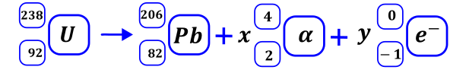
Dokonując bilansu masy dostajemy
$$238=206+4x$$
$$x=8$$
Oraz kolejno bilansu ładunku możemy napisać, iż
$$92=82+8*2+y*\left(-1\right)$$
$$y=6$$
Czyli w szeregu mamy osiem przemian alfa i sześć przemian beta.

Jednym z produktów rozszczepienia jądra uranu jest izotop baru ¹⁴³Ba. W wyniku czterech kolejnych przemian promieniotwórczych zapoczątkowanych przez ¹⁴³Ba powstaje izotop neodymu, mający w swoim jądrze 83 neutrony. Ta sekwencja przemian przedstawiona na poniższym schemacie.
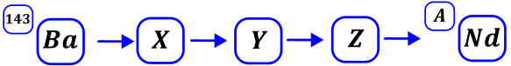
Wiedząc, że przemianami mogą być $α, β^{-}, β^{+}$ podaj rodzaj i ilość poszczególnych przemian w opisanej reakcji.
Zadanie rozpoczynamy od ustalania liczby atomowej baru i neodymu. Po odnalezieniu ich w układzie okresowym jasno widać, że bar ma liczbę atomową równą 56, a neodym 60. Kolejno możemy ustalić ile jaką liczbę masową ma ten izotop neodymu. Oczywiście liczba masowa to suma ilości protonów i neutronów w jądrze, w tym wypadku jest to 60+83=143; powyższe informacje umieszczamy w zapisie reakcji. Możemy zapisać przemianę całkowitą oznaczając przez zmienne x,y,z ilość powstałych cząstek alfa, beta minus i beta plus, jako:
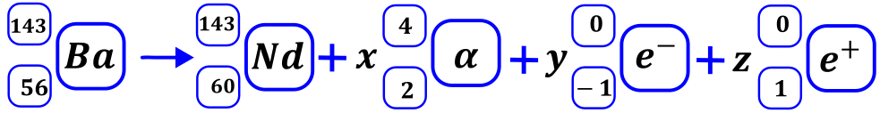
Możemy teraz ułożyć trzy równania związane z bilansem masy, bilansem ładunku oraz ilością przemian.
Bilans masy
$$143=143+4x+0y+0z$$
Bilans ładunku
$$56=60+2x-1y+1z$$
Bilans ilości przemian, wiemy, że mieliśmy łącznie cztery przemiany promieniotwórcze, a więc powinniśmy łącznie dostać cztery cząstki elementarne
$$4=x+y+z$$
Rozwiązując powyższe równania dostajemy
$$x=0; y=4;z=0$$

W literaturze przedmiotu jak również na maturach spotykany jest zapis
$$jądro_{1}\left(cząstka_{1};cząstka_{2}\right)jądro_{2}$$
Jest on tożsamy z
$$jądro_{1}+cząstka_{1}→jądro_{2}+cząstka_{2}$$
I aby rozwiązać zadanie oparte na tym zapisie należy najpierw zapisać reakcję według „normalnego” zapisu i obliczyć poszukiwane wartości, uzupełniając potem zapis reakcji.
Przebieg reakcji jądrowych można przedstawić w postaci zapisu skróconego. Na pierwszym miejscu podaje się symbol jądra bombardowanego, następnie w nawiasie – kolejno – symbole cząstki bombardującej i lekkiej cząstki emitowanej, a na końcu – symbol jądra produktu.
Pewien izotop kobaltu można otrzymać w przemianach jądrowych, których sumaryczny przebieg przedstawiono na poniższym schemacie. Symbol e oznacza elektron.
$$_{ }^{58}Fe \left(2x,e\right) _{ }^{Y}Co$$
Napisz równanie przemiany jądrowej, która przebiega według powyższego schematu. Uzupełnij wszystkie pola odpowiednimi symbolami i wartościami liczbowymi.

Oczywiście zadanie rozpoczynamy od ustalenia liczby atomowej żelaza i kobaltu. Odszukując te pierwiastki, widzimy, że liczba atomowa żelaza to 26, a kobaltu 27; elektron z kolei to masa 0 i ładunek -1. Nieznamy za to parametrów cząsteczki, po za jej masą, która jest wpisana i wynosi jeden. Oznaczmy tą cząsteczkę zgodnie z opisem jako X, a jej ładunek jako Z
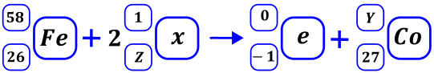
Wykonując bilans masy możemy ustalić masę izotopu kobaltu, który dostajemy w reakcji.
$$58+2*1=0+Y$$
$$Y=60$$
Kolejno wykonując bilans ładunku znajdujemy ładunek cząsteczki $x$.
$$26+2Z=-1+27$$
$$Z=0$$
Poszukiwana cząsteczka $x$ ma więc ładunek równy zero i masę 1. Po sprawdzeniu parametry te pasują do neutronu. Możemy więc uzupełnić równanie reakcji promieniotwórczej:
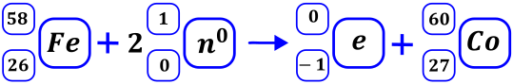
Pewną ciekawostką jest, że możemy stabilne izotopy pierwiastków promieniotwórczych tworzą tzw. ścieżkę trwałości. Tworząc wykres rodzaju przemiany danego izotopu w zależności od jego liczby neutronów i liczby masowej możemy zobaczyć, że stabilne izotopy układają się na pewnej krzywej, dodatkowo stabilne izotopy często mają parzyste ilości protónów oraz neutronów. Dla względnie małych atomów ( do liczby atomowej równej 82 - ołowiu) przeważają rozpady beta plus dla jąder posiadających masę atomową powyżej ścieżki trwałości oraz beta minus lub wychwyt Kappa dla jąder posiadających masę poniżej. Rokład alfa zaczyna się pojawiać dla jąder o względnie wysokiej trwałości (jądro o liczbie atomowej 52 – tellur), natomiast dominuje dla pierwiastków o liczbie atomowej powyżej ołowiu. Dodatkowo widzimy, iż dla jąder o wysokich liczbach atomowych występuje może wystąpić rozszczepienie jądra na dwa fragmenty. Dla jąder o względnie małych liczbach atomowych i znacznie większej masie atomowej niż dla stablinych izotopów może wystąpić wyrzucenie neutronu, natomiast przy znacznym niedomiarze masy atomowej wobec stabilnego izotopu może wystąpić wyrzucenie protonu. Izotopy położone na ścieżce trwałości mają tyle mniej więcej tyle samo neutronów co protonów, z nadmiarem tych pierwszym dla cięższych pierwiastków.
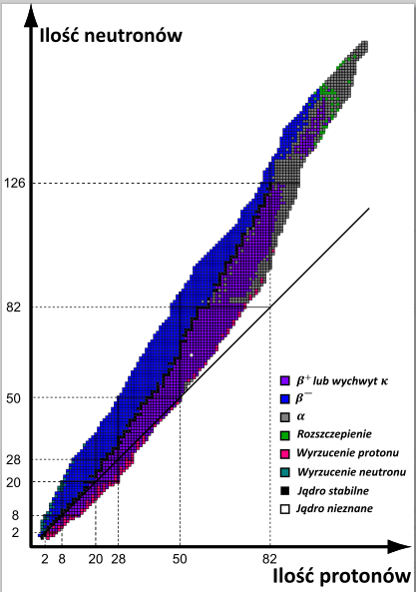

Kinetyka przemian promieniotwórczych
Kinetyka przemian promieniotwórczych mówi o szybkość zachodzenia reakcji promieniotwórczej i zawartości izotopów w badanej próbce po czasie. Wszystkie reakcje promieniotwórcze to reakcje zachodzące zgodnie z kinetyką pierwszego rzędu i dla osób, które mają opanowany ten temat lepiej jest rozumieć ten temat, jako przykład reakcji zachodzącej z kinetyką I rzędu.
Dla danej reakcji promieniotwórczej stałym parametrem jest czas połowicznego zaniku/ okres półtrwania $t_{½}$. Jest czas po którym zanika połowa ilości atomów (i innych rzeczy proporcjonalnych do ilości atomów takich jak mole i masa promieniotwórczego izotopu). Po upływie czasu równemu czasie połowicznego zaniku zostaje połowa ilości startowego izotopu promieniotwórczego. Po drugim czasie połowicznego zaniku mamy połowę połowy tegoż pierwiastka, czyli zostaje już ¼ wyjściowej ilości. Ilość promieniotwórczego izotopu w zależności od czasu możemy przedstawić wykresie. Na osy Y wykresu możemy również mieć inne wielkości proporcjonalne ilości takie jak np. masa, mole, sztuki atomów promieniotwórczych, również może to być stężenie molowe, pod warunkiem że objętość jest stała. Wykres ten zawsze ma taki sam kształt. Na osi y odkładamy tylko ilość danego izotopu promieniotwórczego, jeżeli mamy więcej niż jeden izotop promieniotwórczy to dla każdego robimy oddzielny wykres..
Mieliśmy na początku 20g $t_{½}=5dni$
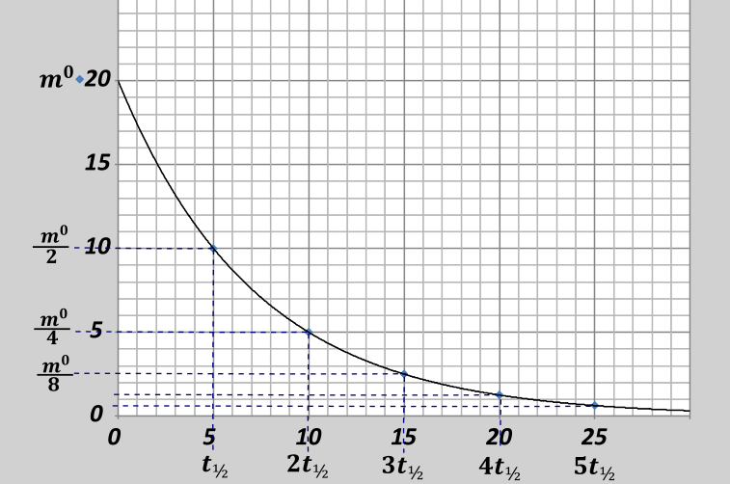
W zadaniach należy zwrócić uwagę na to, o który izotop nas pytają – czy ten, który powstał, czy też ten, który uległ rozpadowi, czy też ten, który pozostał – pilnujemy polecenia.
Obliczenia związane z kinetyką reakcji promieniotwórczych.
Wariant prostszy, nie wymagający skomplikowanych obliczeń - czas przemiany jest całkowitą wielokrotnością czasu połowicznego zaniku lub ilość pozostałego izotopu promieniotwórczego jest dokładnie równa początkowej ilości izotopu promieniotwórczego podzielonego przez potęgę 2.
Zadania tego typu najwygodniej jest zrobić tabelką gdzie w górnych wierszach piszemy kolejne całkowite wielokrotności czasu połowicznego zaniku, a w dolnej ilość izotopu pozostałego od po reakcji rozpadzie. Kolejne ilości tego izotopu po czasach uzyskujemy dzieląc poprzednią przez dwa. Oczywiście robimy tyle kolumn, ile mamy czasów połowicznego zaniku połowicznego zaniku do osiągnięcia warunków zadania. Oczywiście, jeżeli potrzebujemy, możemy w tabelce umieścić
Np. Jaka będzie masa izotopu promieniotwórczego $Th-228$ po 20 dniach, jeżeli $t_{½ }=5dni$, a próbka miała masę 20g, z czego 80% to był ten izotop.
Wpierw należy obliczyć ile mamy czystego promieniotwórczego toru w tej próbce, gdyż oczywiście zawsze liczymy na czystych masach / ilościach, zanieczyszczenia nie reagują.
$$\%_{Th}=\frac{m_{Th}^{czysty}}{m_{probki}}$$
$$80\%=\frac{m_{Th}^{czysty}}{20} 100\%$$
$$16=m_{Th}^{czysty}$$
Masę izotopy, który uległ rozpadowi dla każdego czasu, możemy obliczyć, jako różnicę między ilością początkową i ilością izotopu, który pozostał.
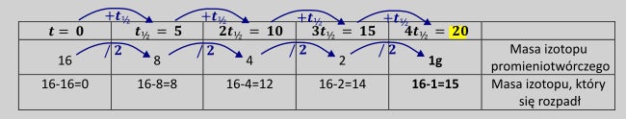
Im większy okres półtrwania $t_{½ }$tym bardziej stabilny izotop, tym wolniej się rozpada
Tak samo możemy robić, jeżeli znamy masę, która pozostała po pewnym czasie, uzupełniamy wówczas masy w drugą stronę.
W zadaniach możemy mieć problem rachunkowy związany z czasem, który nie będzie wielokrotnością całkowitą czasu połowicznego zaniku, bądź uzyskana masa jest wartością pomiędzy dwoma masami, które uzyskiwalibyśmy dla dwóch całkowitych wielokrotności czasu połowicznego zaniku.
Próbka promieniotwórcza o masie początkowej równej 20g; czas połowicznego zaniku wynosi $t_{½ }=5dni$. Jaką masę materiału promieniotwórczego mamy po siedmiu dniach.
0 dni | 5 dni | 10 dni
20g | 10g | 5g

No to po siedmiu dniach będziemy mieli coś między 10g a 5g, ale dokładnej wartości nie jesteśmy w stanie odczytać z tabelki. Mam do dyspozycji wówczas dwa warianty – zrobienie dokładnego wykresu i odczyt potrzebnej wartości z niego lub użycie wzorów.
Wybór opcji pierwszej wymaga zrobienia dobrego wykresu (Kartka w kratkę, zachowane kąty proste, linie od linijki, podziałki, minimalny format A5)

Więc jednoznacznie widać, że powinno po 7dniach pozostać około 7.5 g. izotopu.
Metoda druga to użycie wzorów. Ilość atomów, ilość moli czy masę możemy opisać wzorami:
$$m\left(t\right)=m_{0}2^{-\frac{t}{t_{½}}}; n\left(t\right)=n_{0}2^{-\frac{t}{t_{½}}}; N\left(t\right)=N_{0}2^{-\frac{t}{t_{½}}}$$
Gdzie $m(t)$ to masa po czasie, $m_{0}$ to masa początkowa, $t$ czas przemiany promieniotwórczej natomiast $t_{½}$ to czas połowicznego zaniku. Analogicznie $n$ to mole reagenta promieniotwórczego przed i po reakcji, a N to ilość sztuk.
Dla naszego zadania masa początkowa to 20g, czas wynosi 7dni natomiast czas połowicznego zaniku to 5dni. Wstawiając to do równania i obliczając wartość dostajemy:
$$m\left(t\right)=20*2^{-\frac{7}{5}}=7.58g$$
Wzory te możemy przekształcić do postaci:
$$t=t_{½}\log_{2}{\frac{m_{0}}{m(t)};t=t_{½}\log_{2}{\frac{n_{0}}{n\left(t\right)};}t=t_{½}\log_{2}{\frac{N_{0}}{N\left(t\right)};}}$$
Jeżeli natomiast nie mamy kalkulatora naukowego z logarytmem o podstawie 2, możemy wykorzystać zależności związane z logarytmami, co prowadzi nas do wzorów
$$t=t_{½}\frac{\log_{10}{\frac{m_{0}}{m\left(t\right)}}}{\log_{10}{2}}{;t=t_{½}\frac{\log_{10}{\frac{n_{0}}{n\left(t\right)}}}{\log_{10}{2}}t=t_{½}\frac{\log_{10}{\frac{N_{0}}{N\left(t\right)}}}{\log_{10}{2}}}$$
Wzorów tych najwygodniej jest używać, aby obliczyć czasy mając dane masy przed i po reakcji promieniotwórczej.
Oblicz czas połowicznej przemiany $t_{½}$ , jeżeli wiadomo, dla próbki o początkowej zawartości izotopu promieniotwórczego równej 9g po trzech dniach pozostały dwa gramy tegoż izotopu.
$$t=t_{½}\log_{2}{\frac{m_{0}}{m(t)};}$$
$$2=t_{½}\log_{2}{\frac{9}{2}}$$
$$2=t_{½}*2.17$$
$$t_{½}=0.992dnia=0.922*24=22h$$
Czyli czas połowicznego rozkładu wynosi 0.922 dnia czyli nieco ponad 22 godziny
Wiadomo że okres półtrwania pewnego promieniotwórczego izotopu wynosi 100 godzin. Oblicz jaką masę tego izotopu będziesz miał po 10 dniach, jeżeli jego masa początkowa wynosiła 20g.
W przypadku tego zadania najwygodniej jest się posługiwać wzorem, bo czas nie jest wielokrotnością czasu połowicznego zaniku. Alternatywnie należy zrobić wykres i z niego odczytać, ale jest to metoda bardziej mozolna. Należy jednocześnie posługiwać się jedną jednostką czasową, najwygodniej jest przekształcić dni na godziny.
$$10dni=10*24=240 h$$
$$m\left(t\right)=m_{0}2^{-\frac{t}{t_{\frac{1}{2}}}}$$
$$m\left(t\right)=20*2^{ ^{-\frac{240}{100}}}=20*0.189=3.78g$$
Po 10 dniach pozostała 3.78 grama izotopu promieniotwórczego.
Reakcje promieniotwórcze traktujemy tak samo obliczeniowo jak reakcje chemiczne. Z uwagi na posługiwanie się konkretnymi izotopami wskazanymi w treści zadania należy posługiwać się ich masami z zapisanej reakcji promieniotwórczej, a nie średnią masą odczytywaną z układu okresowego; Czyli jeżeli w przemianie promieniotwórczej występuje izotop He-3 to jego masa molowa równa jest 3 a nie 4 (jak w układzie okresowym). Oczywiście zadania tego typu kurwa liczymy na molach 😉. Należy podkreślić, iż dla przemian promieniotwórczych, w których uwalniane są jądra pierwiastków, które są w stanie gazowym następuje zmiana masy próbki, gdyż pierwiastki te uciekają z próbki w postaci gazów. Szczególnie należy uważać na rozpad alfa, powstaje w nim jądro helu, jak wiemy jest to pierwiastek występujący w fazie gazowej.
Dla obu przemian beta możemy powiedzieć, że mas powstałego izotopu równa masie tego izotopu, który uległ przemianie, liczby masowe obu izotopów są sobie równe, np. rozpad beta minus jądra potasu -40 ma postać.$_{19}^{40}K→_{20}^{40}Ca+_{-1}^{0}e^{-}$. Powoduje to, że masa całości próbki podczas przemian beta nie ulega praktycznie się nie zmienia.
Rozważmy zadanie związane ze zmianą masy podczas przemiany promieniotwórczej.
$$_{16}^{40}S→_{2}^{4}He+{}_{14}^{36}{Si}$$
Próbka początkowo zawiera 30g siarki, z czego 80% jest promieniotwórcza, resztę stanowi stabliny izotop siarki – 32. Oblicz masę próbki i zawartość procentową siarki promieniotwórczej po 10 dniach, jeżeli czas połowicznego zaniku siarki – 40 wynosi 70 godzin. Jaka objętość helu powstała, zakładając warunki normalne?
Na początku obliczam masę obu izotopów siarki.
$$m_{S-40}^{0}=30*0.8=24g→m_{S-32}=30-24=6g$$
Kolejno obliczam mole początkowe siarki promieniotwórczej, jako masę molową używając masę danego izotopu
$$n_{S-40}^{0}=\frac{m}{M}=\frac{24}{40}=0.6$$
Następnie mając mole początkowe siarki, czas trwania procesu i czas połowicznego rozpadu jestem w stanie obliczyć mole izotopu, który pozostał po 10 dniach. Oczywiście czas podany w dniach przeliczam na godziny, aby mieć te same jednostki czasowe.
$$n\left(t\right)=n_{0}2^{-\frac{t}{t_{\frac{1}{2}}}}$$
$$n\left(t\right)=0.6*2^{-\frac{10*24}{70}}=0.0557$$
Samą reakcję to możemy traktować, jako reakcje przerwaną, gdyż interesuje nas moment, w którym nie nastąpiła całkowita przemiana siarki.
 | $$S-40$$ | $$Si-36$$ | $$He-4$$
$$n^{0}$$ | $$0.6$$
$$dn$$ | $$-x$$ | $$+x$$ | $$+x$$
$$n^{k}$$ | $$0.6-x=0.0557→$$  $$x=0.5443$$ | $$x=0.5443$$ | $$x=0.5443$$
Mając już zrobioną tabelkę z molami dla reakcji promieniotwórczej możemy obliczyć objętość wydzielonego wodoru, zgodnie z równaniem
$$V=nV_{mol}=0.5443*22.4=12.19dm^{3}$$
Natomiast obliczenie masy całkowitej wymaga obliczenia mas poszczególnych pierwiastków po reakcji i ich zsumowania.
$$m_{k}^{S-40}=0.0557*40=2.228$$
$$m_{k}^{Si-36}=0.5443*36=19.5948$$
Oczywiście masa całej próbki to wszystkich mas pierwiastków, uwzględniając również izotop niepromieniotwórczy siarki.
$$m_{k}^{probki}=m_{k}^{Si-36}+m_{k}^{S-40}+m_{k}^{S-nprom}=19.5948+2.228+6=27.8228$$
$$\%_{S-40}=\frac{2.228}{27.8228}=8\%$$

Cząstki α emitowane przez jądra wielu promieniotwórczych izotopów ulegają zobojętnieniu elektronami z otoczenia, co prowadzi do powstania gazowego helu. Jeżeli rozpad promieniotwórczy zachodzi w układzie zamkniętym, ilość helu otrzymanego w taki sposób jest proporcjonalna do liczby wyemitowanych cząstek α. Ta zależność stała się podstawą jednej z pierwszych metod wyznaczania stałej Avogadra. Zmierzono aktywność radu ²²⁶Ra i stwierdzono, że 1,0 g tego izotopu w ciągu sekundy emituje 3,4 ⸱ 10¹⁰ cząstek α, co powoduje jego przemianę w radon ²²²Rn. Następnie z izotopu ²²²Rn, w wyniku ciągu kilku szybkich przemian promieniotwórczych α i β–, powstaje ołów ²¹⁰Pb. Dalszy rozpad tego nuklidu nie wpływa na przebieg eksperymentu. Próbkę zawierającą 200 mg izotopu ²²⁶Ra zamknięto na 80 dni (6 912 000 s) w zbiorniku i po tym czasie stwierdzono, że powstało 7,0 mm³ helu (w przeliczeniu na warunki normalne). Można przyjąć, że aktywność radu ²²⁶Ra była stała w czasie trwania eksperymentu.
Oblicz stałą Avogadra na podstawie danych z opisanego eksperymentu. Przedstaw tok rozumowania.
Zadanie rozpoczynamy od napisania reakcji przemian promieniotwórczych, początkowy rozpad radu możemy zapisać jako
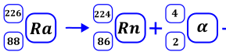
Kolejne przekształcenia traktujemy jako przemiany szybkie, możemy ustalić ilość rozpadów alfa i beta postępując według opisanej wcześniej metody, wiedząc z jakiego jądra rozpoczynamy i na jakim kończymy:
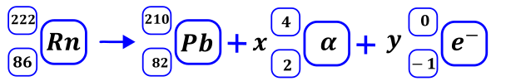
Rozwiązując równania związane z bilansem masy i ładunku dostajemy
$$x=3;y=2$$
Powstały izotop radonu emituje trzy cząstki alfa i dwie cząstki beta, więc sumarycznie izotop radonu emituje cztery cząstki alfa w jednej reakcji promieniotwórczej, jedną w reakcji początkowej i kolejne trzy w szybkich reakcjach następczych. W zadaniu pytają nas o stałą Avogadra, oczywiście nie możemy jej wziąć z tablic ani z pamięci. Przekształcając jedyne równanie, które znamy związane ze stałą Avogadra otrzymuje
$$n=\frac{N}{N_{A}}→N_{A}=\frac{N_{He}}{n_{He}}$$
Więc do obliczenia jej wartości potrzebuje $N_{He}$ i $n_{He}$ .Skąd je wziąć? Ilość moli jąder helu mogę obliczyć z zależności z praw gazowych:
$$n_{He}=\frac{V}{V_{mol}}=\frac{7*{10}^{-6}}{22.4}=0.3125*{10}^{-6} mol$$
Trudniej natomiast jest znaleźć ilość sztuk tych atomów
Dla 1 sekundy mogę wiem, że gram radu emituje $3.4*{10}^{10}$ cząsteczek alfa podczas reakcji rozpadu do radonu. Próbka waży 0.2 grama, więc emituje proporcjonalnie mniej.
$$1g-3.4*{10}^{10}Cz$$
$$0.2g-N_{czastek}$$
$$N_{czastek}=0.68*{10}^{10}$$
Dla 80dni mogę obliczyć ile powstaje cząstek alfa:
$$N_{czastek}=0.68*{10}^{10}*6 912 000=0.68*{10}^{10}*6.912*{10}^{6}=4.7*{10}^{16}$$
Wstawiając obliczone wartości do wzoru na stałą Avogadra otrzymuje
$$N_{A}=\frac{N}{n}=\frac{4.7*{10}^{16}}{0.3125*{10}^{-6} }=15.04*{10}^{22}=1.504*{10}^{23}$$
Natomiast wiedzę że otrzymana wartość jest cztery razy mniejsza niż znana wartość stałej Avogadra $6.02^{10}^{23}$. Czyli gdzies ta 4 powinna być ukryta.
Jest ona ukryta w dalszym rozpadzie nuklidu, to całkowita reakcja to
$$_{88}^{226}Ra→_{82}^{210}Pb+4_{2}^{4}He+2_{-1}^{0}e^{-}$$
Czyli jeden rad emituje nie jedna cząstkę a 4 cząstki łącznie, więc otrzymaną wartość sztuk cząstek należy przemnożyć razy cztery.
$$N_{A}=\frac{N}{n}=\frac{4*4.7*{10}^{16}}{0.3125*{10}^{-6} }=60.16*{10}^{22}=6.02*{10}^{23}$$

